Министерство образования и науки Российской Федерации
Федеральное государственное бюджетное учреждение высшего образования
«Новгородский государственный университет имени Ярослава Мудрого»

Кафедра информационных технологий и систем

Сетевая игра «Крестики-нолики»

Курсовая работа
по дисциплине:
«Операционные системы»

Разработал:
Студент группы 8091
Попов Владимир Сергеевич
«__»._____.2020г.
Проверил:
__________________________
«__»._____.2020г.

Великий Новгород
2020
Оглавление
ОГЛАВЛЕНИЕ............................................................................................................................... 2
ВВЕДЕНИЕ.................................................................................................................................... 3
ГЛАВА 1. РАЗРАБОТКА ПРОЕКТА............................................................................................ 3
1.1 Постановка задачи................................................................................................................... 3
1.2 Выбор инструментальных средств........................................................................................ 3
1.3 Выбор модели.......................................................................................................................... 3
1.4 Алгоритм решения задачи.......................................................................................................3
ГЛАВА 2. РЕАЛИЗАЦИЯ ПРОЕКТА....................................................................................... ..4
2.1 Структура клиента и сервера................................................................................................. 4
2.2 Программный интерфейс сервера......................................................................................... 4
2.3 Описание программной реализации клиента...................................................................... 4
2.4 Системные вызовы................................................................................................................. 4
2.5 Пример работы приложения.................................................................................................. 5
2.6 Результат работы..................................................................................................................... 6
ЗАКЛЮЧЕНИЕ............................................................................................................................. 6
СПИСОК ИСПОЛЬЗОВАННОЙ ЛИТЕРАТУРЫ...................................................................... 6
Листинг В1 — Код из файла server.h........................................................................................... 7
Листинг В2 — Код из файла client.h........................................................................................... 15

ВВЕДЕНИЕ
Цель данной работы – создание простейшей консольной версии игры крестики-нолики. Крестики-нолики— логическая игра между двумя противниками на квадратном поле 3 на 3 клетки. Один из игроков играет «крестиками», второй— «ноликами».
Правила игры: Игроки по очереди ставят на свободные клетки поля 3х3 знаки (один всегда крестики, другой всегда нолики). Первый, выстроивший в ряд 3 своих фигуры по вертикали, горизонтали или диагонали, выигрывает. Первый ход делает игрок, ставящий крестики.
Обычно по завершении партии выигравшая сторона зачёркивает чертой свои три знака (нолика или крестика), составляющих сплошной ряд
Функции, реализованные в игре:
- Подключение двух игроков(или одного, если игра против «компьютера»)
- Выбор режима игры (против игрока/«компьютера»)
- Консольный интерфейс для ввода координат хода и вывода поля

ГЛАВА 1. РАЗРАБОТКА ПРОЕКТА
1.1 Постановка задачи
Задачей данной курсовой работы является разработка сетевой игры «Крестики-нолики», которая рассчитана на одного или двух игроков. Игра должна работать под управлением операционной системы семейства Unix/Linux. Сетевая часть игры должна быть выполнена на языке C++ с помощью сокетов предоставляемых системной библиотекой <sys/socket.h>.
1.2 Выбор инструментальных средств
Для реализации сетевого взаимодействия используются TCP – сокеты.
1.3 Выбор модели
Для взаимодействия между игроками выбрана клиент-серверная модель. Сервер обеспечивает синхронизацию ходов, хранение и изменение игрового поля.
1.4 Алгоритм решения задачи
Подключение игрока/игроков происходит следующим образом:
К серверу подключается первый игрок, введи адрес сервера и номер порта. Первый игрока выбирает режим игры. Если выбран режим «Человек против компьютера», то игра начинается. В ином случае сервер ждет подключения второго игрока.
Ход игры:
Начинает игру первый игрок — вводит координаты клетки, куда он хочет поставить нолик. Далее сервер заменяет нужную клетку на нолик, если это не возможно, сообщает игроку, что нужно сделать корректный ход. После успешного хода сервер присылает обоим игрокам изменившееся поле. Теперь ход второго игрока. Первому игроку выводиться сообщение, показывающее, что сейчас ход соперника. Игра продолжается до тех пор, пока все клетки не будут заполнены(ничья), будет 3 нолика подряд(выигрыш первого игрока), 3 крестика подряд (выигрыш второго игрока)

ГЛАВА 2. РЕАЛИЗАЦИЯ ПРОЕКТА
2.1 Структура клиента и сервера
Соединение между клиентом и сервером происходит в главной функции. Для игры используются отдельные функции и некоторые вспомогательные функции.
2.2 Программный интерфейс сервера
Подключение первого клиента и выбор режима игры происходит в главной функции. После этого запускается одна из функций, в зависимости от выбранного режима (gamevsPS/gamevsMan). В случае со второй функцией происходит подключение второго клиента. В общем, структура этих функций одинакова. Рассмотрим структуру gamevsMan: при ходе первого клиента ему передается код, показывающий, что это его ход. Второму передается код, что ходит соперник. После получения координат, проверяется их корректность, ставиться соответствующий знак и массив с полем передается обоим клиентам. В конце каждого хода происходит проверка окончания игры. Передается соответствующий код в случае окончания игры. Вспомогательные функции сервера имеют задачу перевода массива в сетевой порядок байт и обратно.
2.3 Описание программной реализации клиента
При запуске клиента происходит подключение к серверу. Клиент ожидает от сервера код его подключения: выбирает он режим или подключен как второй клиент. После этого запускается функция игры. Клиент по кодам, получаемым от сервера узнает его ход или нет, и не завершилась ли игра. В случае хода передаются координаты и ожидается их подтверждение сервером. После этого ожидается массив с полем. Вспомогательные функции переводят массив из сетевого порядка байт и выводят поле в консоль. В случае хода соперника ожидается получение поля.
2.4 Системные вызовы

socket() | Служит для создания сокета в ОС. Имеет три парметра. Первый указывает, к какому семейству протоколов относится создаваемый сокет, а второй и третий параметры определяют конкретный протокол внутри данного семейства.
Connect() | Служит для установки логического соединения со стороны клиента. Имеет три параметра: дескриптор активного сокета, через который будет устанавливаться соединение, полный адрес сокета сервера и его длина.
ioctl() | Выполняет различные управляющие действия над обычными устройствами и псевдоустройствами. Если в качестве параметров используются дескриптор сокета, флаг FIONREAD и целочисленная переменная, записывает в переменную, указанную третим параметром, количество доступных для чтения байт на сокете.
read() и write() | Используются для чтения и записи файлов. Могут быть использованы для обмена данных, если в качестве параметров вместо дескрипторов файлов в них задаются дескрипторы сокетов.
bind() | Настраивает адрес для созданного сокета. Первый параметр вызова должен содержать дескриптор сокета, для которого производится настройка адреса. Второй и третий параметры задают этот адрес.
listen() | Прослушивает соединения на сокете. Позволяет показать готовность принимать соединения и задать лимит входящих соединений. В качестве первого параметра используется дескриптор сокета. Второй параметр определяет максимальную длину очереди входящих соединений.

2.5 Пример работы приложения
Подключается первый игрок, видит надпись Connection sucsess и Choose gamemode (1-ManVsMan, 2-ManVsPS) выбирает режим «игрок против игрока» введя 1. Подключается второй игрок, видит надпись Connection sucsess. У первого и у второго игрока появляется поле
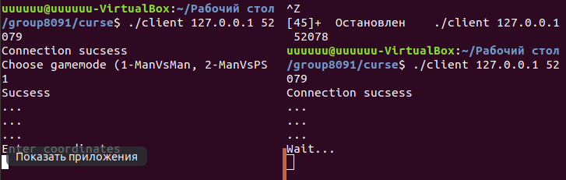
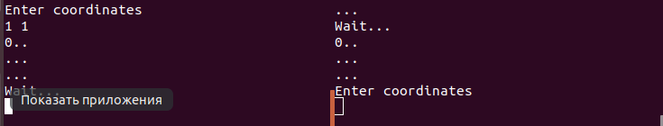
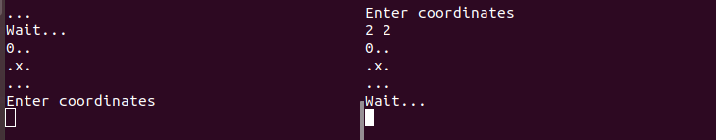

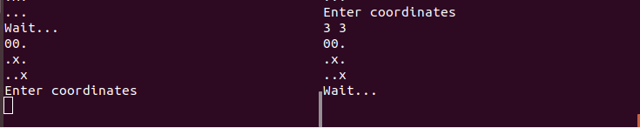
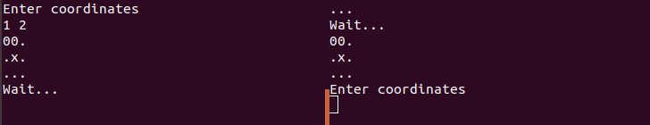
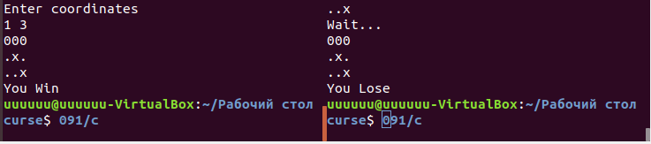
2.6 Результат работы
Создана работающая игра сетевая игра крестики-ноли, в которой для сетевого взаимодействия игроков используются клиент-серверная модель, а обмен данными осуществляется через TCP – сокеты.
ЗАКЛЮЧЕНИЕ
В результате, было создано серверное приложение соответствующее цели работы. Приложение работает на операционных системах семейства Linux. Для построения сетевой части приложения использован язык C++ и компилятор gсс. Сетевое взаимодействие было построено с помощью протокола TCP. Сервер позволяет играть как против другого игрока, так и против «компьютера». В целом созданная сетевая игра логически завершена.
СПИСОК ИСПОЛЬЗОВАННОЙ ЛИТЕРАТУРЫ
1. Скотт Граннеман «Linux. Карманный справочник»
2. Брюс Моли «Unix/Linux. Теория и практика программирования»
3. http://ru.wikipedia.org/wiki/Крестики-нолики
4. https://linux.die.net/

Листинг В1 — Код из файла server.h
#include <stdio.h>
#include <sys/shm.h>
#include <stdlib.h>
#include <pthread.h>
#include <unistd.h>
#include <sys/types.h>
#include <sys/wait.h>
#include <string.h>
#include <fcntl.h>
#include <sys/stat.h>
#include <sys/sem.h>
#include <sys/msg.h>
#include <sys/ipc.h>
#include <fcntl.h>
#include <sys/mman.h>
#include <sys/stat.h>
#include <signal.h>
#include <sys/socket.h>
#include <netinet/in.h>
#include <arpa/inet.h>
#include <errno.h>
#include <time.h>

int getMode (int connfd)
{
int type;
read (connfd, &type, sizeof(int)); //ждём выбора режима игры (1 - с другим игроком, 2 - с компьютером)
type = ntohs (type);
return type;
}
void tontohs (int*a)
{
for (int i=0; i<9; i++)
{
a[i]=ntohs(a[i]);
}
}
void tohtons (int*a)
{
for (int i=0; i<9; i++)
{
a[i]=htons(a[i]);
}
}

int checkWin (int *mas)
{
if((mas[0]==1)&&(mas[1]==1)&&(mas[2]==1))
{
return 1;
}
if((mas[3]==1)&&(mas[4]==1)&&(mas[5]==1))
{
return 1;
}
if((mas[6]==1)&&(mas[7]==1)&&(mas[8]==1))
{
return 1;
}
if((mas[0]==1)&&(mas[3]==1)&&(mas[6]==1))
{
return 1;
}
if((mas[1]==1)&&(mas[4]==1)&&(mas[7]==1))
{
return 1;
}
if((mas[2]==1)&&(mas[5]==1)&&(mas[8]==1))
{
return 1;
}
if((mas[0]==1)&&(mas[4]==1)&&(mas[8]==1))
{
return 1;
}
if((mas[2]==1)&&(mas[4]==1)&&(mas[6]==1))
{
return 1;
}
if((mas[0]==2)&&(mas[1]==2)&&(mas[2]==2))
{
return 2;
}
if((mas[3]==2)&&(mas[4]==2)&&(mas[5]==2))
{
return 2;
}
if((mas[6]==2)&&(mas[7]==2)&&(mas[8]==2))
{
return 2;
}
if((mas[0]==2)&&(mas[3]==2)&&(mas[6]==2))
{
return 2;
}
if((mas[1]==2)&&(mas[4]==2)&&(mas[7]==2))
{
return 2;
}
if((mas[2]==2)&&(mas[5]==2)&&(mas[8]==2))
{
return 2;
}
if((mas[0]==2)&&(mas[4]==2)&&(mas[8]==2))
{
return 2;
}
if((mas[2]==2)&&(mas[4]==2)&&(mas[6]==2))
{
return 2;
}
if((mas[0]!=0)&&(mas[1]!=0)&&(mas[2]!=0)&&(mas[3]!=0)&&(mas[4]!=0)&&(mas[5]!=0)&&(mas[6]!=0)&&(mas[7]!=0)&&(mas[8]!=0))
{
return 3;
}
return -1;

}
void gamevsMan (int connfd1, int connfd2)
{
int mas[9]; //игровое поле
for (int i=0; i<9; i++)
{
mas[i]=0;
}
tohtons(mas);
write (connfd1, mas, 9*sizeof(int));
write (connfd2, mas, 9*sizeof(int));
tontohs(mas);
int q=0;
int ind;
int r[2];
while(1)
{
if(q%2==0) //ход 1 игока
{
ind=htons(1);
write (connfd1, &ind, sizeof(int));
ind=htons(0);
write (connfd2, &ind, sizeof(int));
while (1)
{
read (connfd1, r, 2*sizeof(int));
r[0]=ntohs(r[0]);
r[1]=ntohs(r[1]);
if (mas[(r[0]-1)*3+(r[1]-1)]==0)
{
ind=htons(0);
write (connfd1, &ind, sizeof(int)); //0-успешный ход
mas[(r[0]-1)*3+(r[1]-1)]=1;
tohtons(mas);
write (connfd1, mas, 9*sizeof(int));
write (connfd2, mas, 9*sizeof(int));
tontohs(mas);
break;
}
else
{
ind=htons(9);
write (connfd1, &ind, sizeof(int)); //9-неправильный ход
}

}
}
else //ход 2 игока
{
ind=htons(1);
write (connfd2, &ind, sizeof(int));
ind=htons(0);
write (connfd1, &ind, sizeof(int));
while (1)
{
read (connfd2, r, 2*sizeof(int));
r[0]=ntohs(r[0]);
r[1]=ntohs(r[1]);
if (mas[(r[0]-1)*3+(r[1]-1)]==0)
{
ind=htons(0);
write (connfd2, &ind, sizeof(int)); //0-успешный ход
mas[(r[0]-1)*3+(r[1]-1)]=2;
tohtons(mas);
write (connfd1, mas, 9*sizeof(int));
write (connfd2, mas, 9*sizeof(int));
tontohs(mas);
break;
}
else
{
ind=htons(9);
write (connfd2, &ind, sizeof(int)); //9-неправильный ход
}
}
}
q++;
if (checkWin(mas)==1)
{
ind=htons(2);
write (connfd1, &ind, sizeof(int)); //2 - код победы
ind=htons(3);
write (connfd2, &ind, sizeof(int)); //3 - код проигрыша
close (connfd1);
close (connfd2);
break;
}
else if (checkWin(mas)==2)
{
ind=htons(2);
write (connfd2, &ind, sizeof(int)); //2 - код победы
ind=htons(3);
write (connfd1, &ind, sizeof(int)); //3 - код проигрыша
close (connfd1);
close (connfd2);
break;
}
else if (checkWin(mas)==3)
{
ind=htons(4);
write (connfd1, &ind, sizeof(int)); //4 - ничья
write (connfd2, &ind, sizeof(int));
close (connfd1);
close (connfd2);
break;
}
}

}

void gamevsPC (int connfd1)
{
int mas[9]; //игровое поле
for (int i=0; i<9; i++)
{
mas[i]=0;
}
tohtons(mas);
write (connfd1, mas, 9*sizeof(int));
tontohs(mas);
int q=0;
int ind;
int r[2];
while(1)
{
if(q%2==0) //ход 1 игока
{
ind=htons(1);
write (connfd1, &ind, sizeof(int));
while (1)
{
read (connfd1, r, 2*sizeof(int));
r[0]=ntohs(r[0]);
r[1]=ntohs(r[1]);
if (mas[(r[0]-1)*3+(r[1]-1)]==0)
{
ind=htons(0);
write (connfd1, &ind, sizeof(int)); //0-успешный ход
mas[(r[0]-1)*3+(r[1]-1)]=1;
tohtons(mas);
write (connfd1, mas, 9*sizeof(int));
tontohs(mas);
break;
}
else
{
ind=htons(9);
write (connfd1, &ind, sizeof(int)); //9-неправильный ход
}

}
}
else //ход 2 игока
{
ind=htons(0);
write (connfd1, &ind, sizeof(int));
while (1)
{
srand(time(NULL));
int random = rand()%9;
if (mas[random]==0)
{
mas[random]=2;
tohtons(mas);
write (connfd1, mas, 9*sizeof(int));
tontohs(mas);
break;
}
}
}
q++;
if (checkWin(mas)==1)
{
ind=htons(2);
write (connfd1, &ind, sizeof(int)); //2 - код победы
close (connfd1);
break;
}
else if (checkWin(mas)==2)
{
ind=htons(3);
write (connfd1, &ind, sizeof(int)); //3 - код проигрыша
close (connfd1);
break;
}
else if (checkWin(mas)==3)
{
ind=htons(4);
write (connfd1, &ind, sizeof(int)); //4 - ничья
close (connfd1);
break;
}
}
}

int main(int argc, char *argv[]) {
int listenfd = 0, connfd1 = 0, connfd2 = 0;
struct sockaddr_in serv_addr;
char sendBuff[1025];
time_t ticks;
listenfd = socket(AF_INET, SOCK_STREAM, 0);
memset(&serv_addr, '0', sizeof(serv_addr));
memset(sendBuff, '0', sizeof(sendBuff));

serv_addr.sin_family = AF_INET;
serv_addr.sin_addr.s_addr = htonl(INADDR_ANY);
serv_addr.sin_port = htons(atoi(argv[1]));
bind(listenfd, (struct sockaddr*)&serv_addr, sizeof(serv_addr));
listen(listenfd, 10);
while (1)
{

connfd1 = accept(listenfd, (struct sockaddr*)NULL, NULL); //ждем подключеня 1 клиента
int mod=htons(1);
write (connfd1, &mod, sizeof(int)); // 1-клиент подключен как клиент1
int i = 1;
while (1)
{
int f = 0;
int j;
int i;
switch (getMode(connfd1)) {
case 1:
i=htons(0);
write (connfd1, &i, sizeof(int)); //0- режим выбран успешно
connfd2 = accept(listenfd, (struct sockaddr*)NULL, NULL); //ждем подключеня 2 клиента
i=htons(2);
write (connfd2, &i, sizeof(int)); //2-клиент подключен как клиент2
gamevsMan(connfd1, connfd2);
f=0;
break;
case 2:
j=htons(0);
write (connfd1, &j, sizeof(int)); //0- режим выбран успешно
gamevsPC(connfd1);
f=0;
break;
default:
j=htons(9);
write (connfd1, &j, sizeof(int)); //9 - ошибка выбора режима
f = -1;
break;
}
if (f==0) break;
}

//break;
}
}

Листинг В2 — Код из файла client.h
#include <stdio.h>
#include <sys/shm.h>
#include <stdlib.h>
#include <pthread.h>
#include <unistd.h>
#include <sys/types.h>
#include <sys/wait.h>
#include <string.h>
#include <fcntl.h>
#include <sys/stat.h>
#include <sys/sem.h>
#include <sys/msg.h>
#include <sys/ipc.h>
#include <fcntl.h>
#include <sys/mman.h>
#include <sys/stat.h>
#include <signal.h>
#include <sys/socket.h>
#include <netinet/in.h>
#include <arpa/inet.h>
#include <errno.h>

void tontohs (int*a)
{
for (int i=0; i<9; i++)
{
a[i]=ntohs(a[i]);
}
}
void tohtons (int*a)
{
for (int i=0; i<9; i++)
{
a[i]=htons(a[i]);
}
}
void printGame (int*mas)
{
for (int i=0; i<9; i++)
{
if (mas[i]==0) printf(".");
else if (mas[i]==1) printf("0");
else printf("x");
if ((i==2)||(i==5)||(i==8)) printf("\n");
}
}

void game(int sockfd)
{
int ind;
int mas[9];
read (sockfd, mas, 9*sizeof(int));
tontohs (mas);
printGame (mas);
int r[2];
while (1)
{
read (sockfd, &ind, sizeof(int));
ind = ntohs (ind);
if (ind == 1) //ход
{
while (1)
{
int check;
printf ("Enter coordinates\n");
scanf ("%d", &r[0]);
scanf ("%d", &r[1]);
r[0]=htons(r[0]);
r[1]=htons(r[1]);
write (sockfd, r, 2*sizeof(int));
read (sockfd, &check, sizeof(int));
if (check==0) break;
}
read (sockfd, mas, 9*sizeof(int));
tontohs (mas);
printGame (mas);
}
if (ind==0)
{
printf("Wait...\n");
read (sockfd, mas, 9*sizeof(int));
tontohs (mas);
printGame (mas);
}
if (ind==2)
{
printf("You Win\n");
break;
}
if (ind==3)
{
printf("You Lose\n");
break;
}
if (ind==4)
{
printf("Stand-off\n");
break;
}
}

}

int main(int argc, char *argv[]) {
int sockfd = 0, n = 0;
char recvBuff[1024];
struct sockaddr_in serv_addr;
if(argc != 3) {
printf("\n Usage: %s <ip of server> \n",argv[0]);
return 1;
}
memset(recvBuff, '0',sizeof(recvBuff));
if((sockfd = socket(AF_INET, SOCK_STREAM, 0)) < 0)
{
printf("\n Error : Could not create socket \n");
return 1;
}
memset(&serv_addr, '0', sizeof(serv_addr));
serv_addr.sin_family = AF_INET;
serv_addr.sin_port = htons(atoi(argv[2]));
if(inet_pton(AF_INET, argv[1], &serv_addr.sin_addr)<=0)
{
printf("\n inet_pton error occured\n");
return 1;
}
if( connect(sockfd, (struct sockaddr *)&serv_addr, sizeof(serv_addr)) < 0)
{
printf("\n Error : Connect Failed \n");
return 1;
}
int mod;
read (sockfd, &mod, sizeof(int));
mod = ntohs (mod);
switch (mod)
{
case 1:
printf("Connection sucsess\n");
printf("Choose gamemode (1-ManVsMan, 2-ManVsPS\n");
scanf("%d", &mod);
mod = htons(mod);
int check = 9;
while (check!=0)
{
write (sockfd, &mod, sizeof(int));
read (sockfd, &mod, sizeof(int));
check = ntohs(mod);
mod = ntohs(mod);
if (check==9)
printf("Choose gamemode (1-ManVsMan, 2-ManVsPS\n");
}
printf("Sucsess\n");
game(sockfd);
break;
case 2:
printf("Connection sucsess\n");
game(sockfd);
}
}

